**APSTIPRINĀTS**

ar Madonas novada pašvaldības domes

27.02.2025. sēdes lēmumu Nr. 77

(protokols Nr. 4, 15. p.)

**MADONAS NOVADA PAŠVALDĪBAS PREVENCIJAS PLĀNS**

**2025.-2027. GADAM**

**BĒRNU SEKSUĀLAS IZMANTOŠANAS NOVĒRŠANAI**

**LIETOTIE SAĪSINĀJUMI**

BEA – Bērnu emocionālā audzināšana

BSI – Bērnu seksuālā izmantošana

CAP – Ceļvedis audzinot pusaudzi

GRT – Garīga rakstura traucējumi

KSU – kaitnieciska seksuālā uzvedība

LPMC – Latvijas pašvaldību mācību centrs

LPS – Latvijas pašvaldību savienība

LM – Labklājības ministrija

MKB – “Mācību centrs MKB”

PII – Pirmsskolas izglītības iestāde

NVO – Nevalstiskās organizācijas

SD – Sociālais dienests

STOP 4/7 – Multimodālā programma “STOP 4-7” jeb “Kopā uz ceļa esam stiprāki” – agrīnās intervences programma no 4 līdz 7 gadus veciem bērniem ar uzvedības problēmām ar mērķi mazināt bērnu problemātisko uzvedību, mācīt vecākus pielietot pozitīvās audzināšanas principus

UNICEF – Apvienoto Nāciju Starptautiskais Bērnu fonds

VP – Valsts policija

**PAMATOJUMS**

Prevencijas plāna “Bērnu seksuālas izmantošanas novēršana” izstrādes mērķisir izglītot Madonas novada pašvaldības (turpmāk – Pašvaldība) iedzīvotājus, darbiniekus, kuri ikdienā strādā ar bērniem un jauniešiem, kā arī pašus bērnus un jauniešus, lai mazinātu pašvaldībā dzīvojošo bērnu seksuālas izmantošanas riskus.

**KONTEKSTS**

Lai samazinātu bērnu seksuālas izmantošanas gadījumu skaitu, nepieciešams izstrādāt sistematizētu un koordinētu aktivitāšu plānu, tādējādi nodrošinot pašvaldības institūciju, iestāžu, nevalstisko organizāciju, jaunatnes organizāciju iesaisti sistēmas darbībā.

Bērnu seksuālas izmantošanas novēršanas plāns ir pasākumu un procesu kopums, kas vērsts uz bērnu seksuālas izmantošanas risku mazināšanu, atbalsta plānošanu un iedzīvotāju un darbinieku, kuri ikdienā strādā ar bērniem, izglītošanu. Šīs sistēmas galvenās komponentes ir:

1) starpinstitucionālās sadarbības modelī definēti stratēģiskie uzstādījumi bērnu seksuālas izmantošanas mazināšanai;

2) bērnu seksuālas izmantošanas risku identificēšana un izvērtēšana;

3) bērnu seksuālas izmantošanas mazināšanas aktivitātes;

4) īstenošanas uzraudzība un regulāra datu monitorēšana.

Pašvaldību likuma 4. panta pirmās daļas 11. punkts noteic, ka viena no pašvaldības autonomām funkcijām ir īstenot bērnu un aizgādnībā esošo personu tiesību un interešu aizsardzību, savukārt, Bērnu tiesību aizsardzības likuma 5. panta pirmās daļas 3. punkts noteic, ka bērna tiesību aizsardzību valstī nodrošina arī valsts un pašvaldību institūcijas. Ministru kabineta 2023. gada 22. marta rīkojums Nr. 156 “Par Bērnu noziedzības novēršanas un bērnu aizsardzības pret noziedzīgu nodarījumu plānu 2023.–2024. gadam” vērsts uz bērnu noziedzības mazināšanos, mazinot riska faktorus, kas saistīti ar bērna delinkventu uzvedību, kā arī uzlabojot bērnu drošību, aizsargājot tos no veselības un dzīvības apdraudējuma. Ministru kabineta 2017. gada 12. septembra noteikumi Nr. 545 “Noteikumi par institūciju sadarbību bērnu tiesību aizsardzībā” nosaka savstarpēju sadarbību institūciju vidū, lai sekmētu bērnu tiesību aizstāvību.

Pašvaldības ir tuvākās iedzīvotājiem un vislabāk pārzina savu iedzīvotāju vajadzības. Bērnu tiesību aizsardzības likuma 66. punktā teikts, ka pašvaldībām ir pienākums analizēt bērna tiesību ievērošanas jomu, kā arī izstrādāt un īstenot bērna tiesību aizsardzības programmu pašvaldības administratīvajā teritorijā. Izstrādājot programmu, nepieciešams balstīties uz statistikas datu analīzi un dažādu institūciju – sociālā dienesta, bāriņtiesas, izglītības iestāžu, veselības aprūpes institūciju, valsts un pašvaldības policijas – sniegto informāciju. Nepieciešams sistemātiskums bērnu tiesību aizsardzības lielāko izaicinājumu apzināšanā un datos balstītas rīcībpolitikas plānošanā. Prevencijas plāns bērnu seksuālas izmantošanas novēršanai veicinās izpratni iedzīvotājos, darbiniekos, kuri strādā ar šādiem gadījumiem, kā arī bērnos par iespējamu seksuālās vardarbības novēršanu.

Lai gan kriminālprocess un lielākā daļa civiltiesisko procesu parasti ir valsts atbildība, daži būtiski jautājumi bērnu tiesību aizsardzības jomā ir vietējo un reģionālo iestāžu kompetence, piemēram, sociālo un veselības pakalpojumu regulēšana un organizēšana, un noteiktas kvalitātes bērnu aprūpes pakalpojumu standartu pieņemšana. Pašvaldība, īstenojot rīcības plānus un stratēģijas, veicot preventīvo darbu, var dot ieguldījumu bērnu seksuālās izmantošanas mazināšanā, apgrūtināšanā un novēršanā.

Vietējo un reģionālo pašvaldību izaicinājums preventīvajā darbā ar bērnu seksuālās izmantošanas gadījumu novēršanu ir mērķtiecīgi un efektīvi pamanīt un pārtraukt seksuālo vardarbību pret bērnu, kā arī sniegt labākos pakalpojumos, lai vietējā līmenī nodrošinātu bērniem un ģimenēm nepieciešamo atbalstu, novērstu seksuālo izmantošanu un nodrošinātu vainīgo saukšanu pie atbildības. Izpratnes veicināšana un politiskā griba šajā pārvaldības līmenī ir ārkārtīgi svarīga.

Dzimumnoziegumi veido 55,5% no visiem krimināli sodāmajiem noziegumiem pret bērniem, un 2022. gadā tie kopsummā bija 300 gadījumi Valsts policijas statistikā. Teju 85% gadījumu pāridarītājs ir bērnam pazīstams cilvēks. Tajā pašā laikā starptautisko organizāciju (UNICEF) pētījumi rāda, ka par seksuālas izmantošanas upuri kļūst vidēji katrs devītais bērns. Bērni bieži par piedzīvoto seksuālo izmantošanu klusē, jo izjūt kaunu, vainu un bailes, bērni nezina, kam un kā stāstīt par piedzīvoto, – ir gadījumi, kad bērns pastāsta par notikušo, bet pieaugušie vai nu netic bērnam vai nu nezina, ko darīt ar informāciju. Bērni dažkārt pat neapzinās, ka ir piedzīvojuši seksuālu izmantošanu. Daudzos gadījumos bērni par piedzīvoto seksuālo izmantošanu izstāsta novēloti (vidēji pēc 10 gadiem). Pieaugušie, kuri bērniem ir līdzās, nereti neapzinās problēmu, noliedz to, baidās, nezina, ko darīt vai rīkojas pārāk novēloti.

Bērnu seksuālā izmantošana ir kompleksa sabiedrības problēma, un, lai to mazinātu, ilgtermiņā jāstrādā gan preventīvi, gan ar vardarbības veicēja saukšanu pie atbildības, gan cietušo aizsardzību, gan ar koordinētu institūciju darbu. Starp novada dažādu nozaru profesionāļiem šajā darbā ir jābūt vienotai izpratnei, rīcībai un sadarbībai, lai spētu savlaicīgi un atbilstoši reaģēt uz bērnu seksuālas izmantošanas risku pamanīšanu un novēršanu.

Seksuālas izmantošanas risku identificēšana, izvērtēšana un prevencijas aktivitāšu plānošana tiek veikta trīs līmeņu prevencijas modeļa ietvaros:

1. pirmais līmenis – **primārā prevencija**, kad vēl nekas nav noticis, bērnu un jauniešu izglītošana, vecāku izglītošana, bērnu seksuālas izmantošanas risku mazināšana, pastiprināta uzraudzība;
2. otrais līmenis – **sekundārā prevencija**, paaugstināti riski, intervences programmas pusaudžiem un pieaugušajiem, kuri potenciāli var veikt bērnu seksuālu izmantošanu, intervences pakalpojumi bērniem un jauniešiem riska grupās, kuri var ciest no seksuālās izmantošanas, situācijas prevencija augsta riska vietās;

3) trešais līmenis – **terciālā prevencija**, pāridarījums noticis- recidīva mazināšana, radīto seku/traumas mazināšana, intervence konkrētās ģimenēs, izglītības iestādēs, kurās notikusi bērnu seksuāla izmantošana.

**Pašvaldības Bērnu tiesību aizsardzības sadarbības grupa un tās kompetences**

Ar pašvaldības domes 2023. gada 30. maija lēmumu Nr. 200 (protokols Nr. 4, 59. p.) apstiprināts Madonas novada pašvaldības Sadarbības grupas bērnu tiesību aizsardzības jomā nolikums. Nolikumā noteikts, ka sadarbības grupas mērķis ir institūciju saskaņota darbība bērnu tiesību aizsardzībā Pašvaldības administratīvajā teritorijā. Mērķa sasniegšanai izvirzīti šādi uzdevumi:

1. analizēt situāciju bērnu tiesību aizsardzības jomā un sniegt priekšlikumus Pašvaldības bērnu tiesību aizsardzības programmas izstrādei, tostarp par nepieciešamajiem pasākumiem institūciju sadarbības sistēmas pilnveidošanai un saskaņotai un koordinētai institūciju sadarbībai;
2. koordinēt institūciju sadarbību un informācijas apmaiņu sociālās atstumtības mazināšanā un bērnu tiesību aizsardzībā Pašvaldības administratīvajā teritorijā;
3. veikt preventīvos pasākumus, problēmu risināšanu un atbalsta nodrošināšanu sociālajam riskam un priekšlaicīgas mācību pārtraukšanas riskam pakļautajiem bērniem, jauniešiem, nepieciešamības gadījumā arī viņu likumiskajiem pārstāvjiem;
4. izskatīt individuālus gadījumus saistībā ar iespējamiem bērna tiesību pārkāpumiem, ja ir nepieciešama ātra rīcība un vairāku institūciju sadarbība, kā arī ja radušos situāciju nav iespējams atrisināt vienas institūcijas ietvaros vai nav to izdevies atrisināt ilgstošā laika posmā;
5. informē sabiedrību par aktuāliem bērnu tiesību aizsardzības jautājumiem.

Grupas darbu raksturo operativitāte – tā tiek sasaukta pēc grupas vadītāja vai grupas locekļu ierosinājuma, bet ne retāk kā četras reizes gadā, ārkārtas gadījumos – nekavējoties.

Sadarbības grupas sastāvā ietilpst pašvaldības policijas pārstāvis, Madonas novada bāriņtiesas pārstāvis, Madonas novada Sociālā dienesta pārstāvis, Madonas novada Centrālās administrācijas Izglītības pārvaldes pārstāvis un Madonas novada Centrālās administrācijas Attīstības nodaļas vecākais speciālists jaunatnes un ģimenes politikas jomā.

Atbildīgo institūciju vadītāji norāda, ka starpinstitūciju sadarbības modelim ir gan iespējas, gan apgrūtinājumi – kā stiprā puse atzīts, ka prevencijas aktivitātēm ir pievērsta liela uzmanība, bet kā grūtības minamas, ka nepastāv datu apmaiņa starp dažādām datu uzkrājošām sistēmām valsts mērogā.

Identificējot bērnu seksuālās novēršanas riskus, nereti ir grūtības ar pēctecīgām aktivitātēm, piemēram, kurš koordinē, kādi atbalsta pasākumi tiek plānoti, atgriezeniskās saites saņemšana utt.

**ESOŠĀ SITUĀCIJA PAŠVALDĪBĀ**

Madonas novadā 2022. gadā Valsts policijā reģistrēti 6 seksuālās vardarbības gadījumi, 2023. gadā Valsts policijā reģistrēti 8 gadījumi. Novadā nav vienotas gadījumu uzskaites sistēmas un gadījumu skaits, kas tiek uzskaitīti, dažādās iestādēs atšķiras. Analizējot 2023. gadā Valsts policijā reģistrētos gadījumus, var secināt, ka lielākoties vardarbības veicējs ir ģimenes loceklis vai bērnam tuva persona. Strādājot ar ģimenēm, bieži vien tiek konstatēts, ka vecāki neizprot lietas nopietnību un nespēj atpazīt seksuālo vardarbību, vai arī nevēlas to atpazīt, jo nereti paši bērnībā to ir piedzīvojuši.

**Gadījumu analīze**

**Attēls Nr. 1 Bērna vecums seksuālās vardarbības veikšanas laikā**

**Attēls Nr. 2 Pāridarītāja saistība ar bērnu**

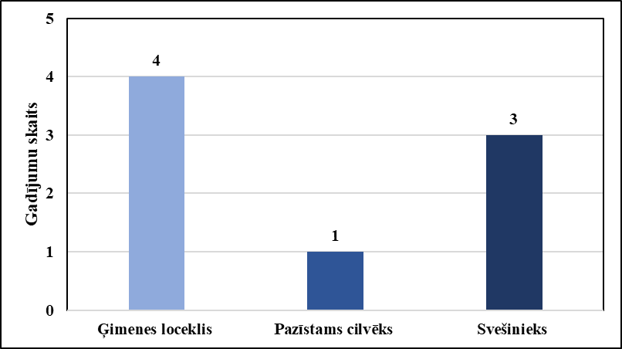

**Attēls Nr. 3 Pāridarītāja vecums**

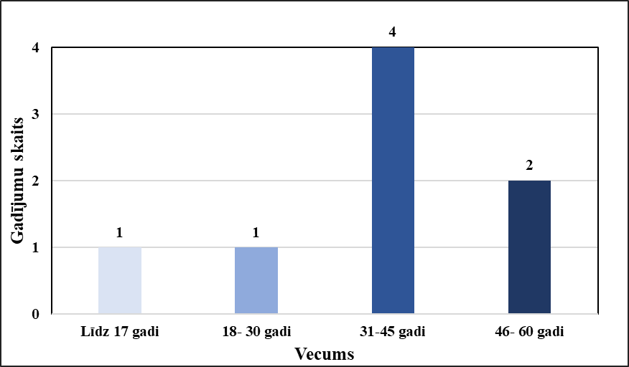

**Attēls Nr. 4 Gadījumu sadalījums pēc izmantošanas veida**

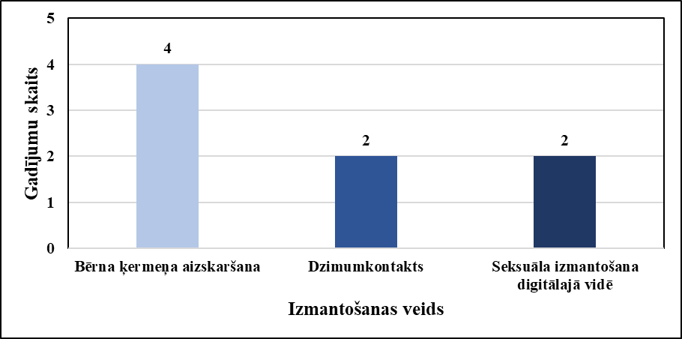

No reģistrētajiem 8 gadījumiem, lielākā daļa cietušo bērnu ir vecumā no 11 līdz 18 gadu vecumam. Pāridarītājs visbiežāk ir ģimenes loceklis vai tuvs draugs. Visbiežākais seksuālās vardarbības veids ir saistīts ar fizisku kontaktu – bērna ķermeņa aizskaršana un dzimumkontakts. No apskatītajiem gadījumiem viens bērns dzīvoja ārpusģimenes aprūpē un vienā no gadījumiem cietušais bija zēns.

Vienlaikus svarīgi apzināties, ka no seksuālas izmantošanas var ciest jebkurš bērns – no jebkuras ģimenes, gan ar fizisku kontaktu, gan bez tā, gan arī virtuālajā vidē, turklāt psiholoģiskās sekas var būt vienlīdz smagas.

Vēl viens būtisks aspekts ir pāridarītājs – bērns var ciest gan no pieaugušā, gan arī no nepilngadīgas personas, taču jāņem vērā, ka bērna veikta pāridarījuma gadījumā līdzās kriminālatbildībai ir nepieciešams noskaidrot šādas uzvedības cēloņus un sniegt palīdzību bērnam un viņa vecākiem, nevis koncentrēties uz bērna vainu.

**Iesaistīto profesionāļu (pedagogu, atbalsta personāla, sociālo darbinieku, jaunatnes lietu speciālistu u.c.) kapacitāte un profesionālā kompetence – zināšanas par bērnu seksuālu izmantošanu**

Lai noskaidrotu iestāžu darbinieku zināšanas, par bērnu seksuālo izmantošanu (pazīmēm un riska faktoriem), gan gadījumos, kad notikusi bērnu seksuāla izmantošana, gan strādājot preventīvi, tika veikta aptauja starp izglītības iestāžu, Valsts policijas, bāriņtiesas un sociālā dienesta darbiniekiem. Aptauja tika veikta laika periodā no 2023. gada novembra līdz 2024. gada janvārim. Kopā tika aptaujāti 136 speciālisti.

**Aptaujas rezultāti par zināšanām iestādēs**

**Attēls Nr. 5 Speciālistu vērtējums apgalvojumam, ka viņu zināšanas par riska faktoriem, kas veicina to, ka bērns var tik seksuāli izmantots ir pietiekamas**

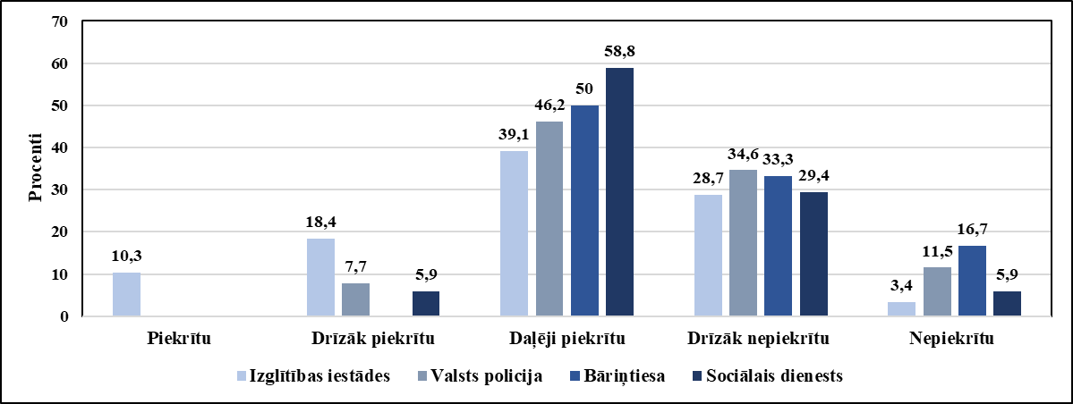

**Attēls Nr. 6 Iemesli, kādēļ netiek ziņots par aizdomām, ka bērns ir pieredzējis seksuālu izmantošanu**

~~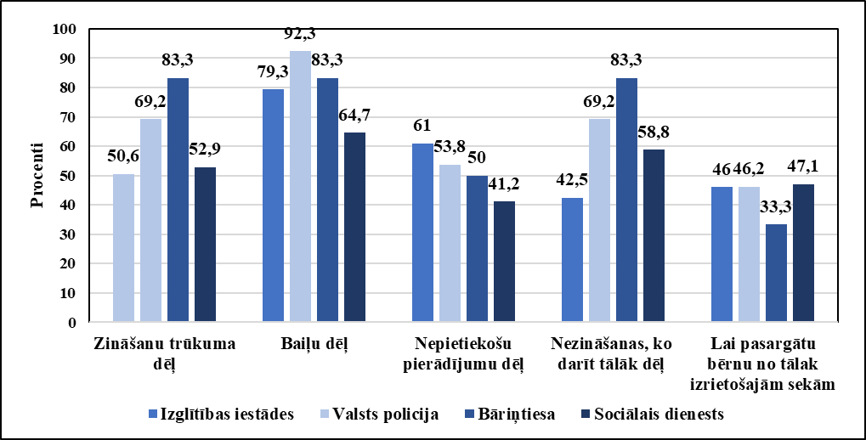~~

Analizējot speciālistu aptaujas rezultātus, var secināt, ka būtiski atšķiras viedokļi par to, cik informēti ir speciālisti par riska faktoriem, kas var veicināt to, ka bērnu var seksuāli izmantot. Tikai izglītības iestāžu darbinieki, un arī tikai 10,3% no aptaujātajiem, ir atzinuši, ka piekrīt, ka viņu zināšanas ir pietiekamas. Lielākā daļa speciālistu šim apgalvojumam piekrīt tikai daļēji. Visbiežāk minētais iemesls neziņošanai par bērnu seksuālās izmantošanas gadījumiem ir bailes.

Izaicinājumi un priekšlikumi:

1. Nepieciešama sistemātiska sabiedrības izglītošana par bērnu seksuālas izmantošanas riskiem un pazīmēm;
2. Nepieciešamas papildus apmācības jauniešu centru vadītājiem, pedagogiem un citiem darbiniekiem, kuri ikdienā strādā ar bērniem, lai spētu atpazīt pazīmes, ka bērns ir pieredzējis seksuālo izmantošanu, kā arī risku atpazīšanā, kā arī tālākā rīcībā, lai palīdzētu bērnam;
3. Nepieciešams atbalsts speciālistiem, kā rīkoties, konstatējot bērnu seksuālās vardarbības gadījumus, ar mērķi mazināt darbinieku bailes un nezināšanu.

**PREVENCIJAS SISTĒMA BĒRNU SEKSUĀLAS IZMANTOŠANAS NOVĒRŠANAI**

1. tabula: Stratēģiskie mērķi un sagaidāmie rezultāti

|  |  |
| --- | --- |
| **MĒRĶIS** | **SAGAIDĀMAIS REZULTĀTS** |
| **PRIMĀRĀ PREVENCIJA** | |
| 1. Bērnu un jauniešu izglītošana seksuālās izmantošanas mazināšanai | * 1. 1.1. Pieaudzis bērnu un jauniešu skaits, kuri ir izglītoti par seksuālās izmantošanas jautājumu;   2. 1.2. Iespējas agrīnai bērnu seksuālās izmantošanas risku identificēšanai. |
| 2. Vecāku un sabiedrības izglītošana bērnu seksuālās izmantošanas mazināšanai | * 1. 2.1. Uzlabojusies vecāku kompetence audzināšanas jautājumos;   2. 2.2. Uzlabojušās bērnu un vecāku savstarpējās attiecības |
| **SEKUNDĀRĀ PREVENCIJA** | |
| 3. Intervences programmu izstrāde un nodrošināšana pusaudžiem un pieaugušajiem, kuri var veikt bērnu seksuālo izmantošanu | * 1. 3.1. Pilnveidota atbalsta programma potenciālajiem vardarbības veicējiem;   2. 3.2. Pilnveidotas pusaudžu zināšanas par cieņpilnām attiecībām |
| 4. Intervences pakalpojumu pieejamība bērniem un jauniešiem riska grupās | * 1. 4.1. Pilnveidotas zināšanas bērniem un jauniešiem ar GRT |
| 5. Situācijas prevencijas nodrošināšana augsta riska vietās | * 1. 5.1. Identificētas augsta riska vietas novadā, nodrošināta uzraudzība   2. 5.2. Nodrošināta sistemātiska uzraudzība un reidi |
| 6. Atbalsta speciālistu kapacitātes un kompetences stiprināšana darbā ar bērnu seksuālās izmantošanas mērķgrupām | * 1. 6.1. Paplašināts izglītoto speciālistu loks kuri strādā ar riska grupas bērniem;   2. 6.2. Paplašināts speciālistu loks, kuri nodrošina BEA un CAP apmācības |
| **TERCIĀLĀ PREVENCIJA** | |
| 7. Atbalsta pakalpojumu pieejamības nodrošināšana bērnu seksuālās izmantošanas radīto seku/traumu mazināšanai (ģimenēs un izglītības iestādēs) | * 1. 7.1. Efektīvāk nodrošināti pakalpojumi bērniem un ģimenēm;   2. 7.2. Paplašināts pakalpojumu loks bērniem un ģimenēm |

2.tabula: Prevencijas aktivitāšu nodrošinājuma plāns

|  |  |  |  |  |
| --- | --- | --- | --- | --- |
| **MĒRĶIS** | **PREVENCIJAS AKTIVITĀTES** | **ĪSTENOŠANAS PERIODS** | **ATBILDĪGĀ INSTITŪCIJA** | **FINANŠU AVOTS** |
| **PRIMĀRĀ PREVENCIJA** | | | | |
| 1. Bērnu un jauniešu izglītošana seksuālās izmantošanas mazināšanai | Materiāla par drošām cieņpilnām attiecībām izstrāde  <https://sirdsapzinasskola.lv/attiecibu-pamats/>  <https://centrsdardedze.lv/padomi/cienit-bernu/>  Materiāla par drošām cieņpilnām attiecībām izplatīšana  Turpināt nodrošināt Džimbas drošības programmu 3 PII  Nodrošināt Džimbas drošības programmu 10 PII  Nodrošināt apmācības jauniešiem (kā izvairīties no riskantām situācijām, diskusijas, nodarbības, mācību filmas, audio/video formāta pasakas, izglītojošās  interaktīvās spēles, u.c.) par savu ķermeņu robežu noteikšanu un otra cilvēka robežu  cienīšanu, par cieņpilnām attiecībām, robežām, noslēpumiem, utt. atbilstoši bērna vecumposmam, lai mazinātu BSI  <https://centrsdardedze.lv/drosibas-biblioteka/lasi-starp-rindinam/berna-seksualitate/>  CIK BRĪVI TU RUNĀ SEKSA VALODĀ? PAR VEIKLU VALODU! <https://www.esparveselibu.lv/kampana/cik-brivi-tu-runa-seksa-valoda-par-veiklu-valodu> | 2025.g.  2025.g.  2025.–2027.g.  2025.–2027.g.  Visu periodu reizi pusgadā | Sadarbības grupa  Sadarbības grupa  Izglītības nodaļa  Izglītības nodaļa  Izglītības nodaļa, Jauniešu centri | PB  PB  PB  PB  PB, ESF |
| 2. Vecāku un sabiedrības izglītošana bērnu seksuālās izmantošanas mazināšanai | Materiāla par pozitīvas disciplinēšanas pamatprincipiem izstrāde  <https://www.drosaberniba.lv/>  <http://pasargabernu.lv/lv/>  Materiāla par pozitīvas disciplinēšanas pamatprincipiem izplatīšana  Nodrošināt CAP un BEA vecākiem kuri audzina bērnus un jauniešus  Apmācīti 30 skolu pedagogi un speciālisti (psihologs, sociālais pedagogs, pedagoga palīgs) par KSU  Apmācīti 19 darbinieki darbā ar jauniešiem par KSU  Apmācīti 30 PII pedagogi (speciālās izglītības skolotāji, asistenti) par KSU  Apmācīt 10 SD darbiniekus darbā ar ģimenēm ar bērniem par KSU  Apmācīt 15 BT darbiniekus par KSU  Izstrādāt informatīvo kampaņu par nedrošām un neveselīgām attiecībām sabiedrībā  Apgūta programma <https://www.manadrosiba.lv/> 30 skolu un PII pedagogi  Apgūta programma <https://www.manadrosiba.lv/> 10 SD darbinieki | 2025. g. februāris – marts  2025.g. aprīlis – maijs  Visu periodu reizi ceturksnī  Regulāri visa perioda laikā  Regulāri visa perioda laikā  Regulāri visa perioda laikā  Regulāri visa perioda laikā  Regulāri visa perioda laikā  2025.g. jūnijs  Regulāri visa perioda laikā  Regulāri visa perioda laikā | Sadarbības grupa  Sadarbības grupa  SD, Izglītības nodaļa  Izglītības nodaļa  Attīstības nodaļa  Izglītības nodaļa  SD  BT  SD, izglītības nodaļa, attīstības nodaļa, BT, VP  Izglītības nodaļa  SD | PB  PB  PB, ESF  PB, Valsts budžets  PB, Valsts budžets  PB, Valsts budžets  PB, Valsts budžets  PB, Valsts budžets  PB  PB  PB |
| **SEKUNDĀRĀ PREVENCIJA** | | | | |
| 3. Intervences programmu izstrāde un nodrošināšana pusaudžiem un pieaugušajiem, kuri var veikt bērnu seksuālo izmantošanu | Diskusiju grupas vecākiem par vecāku pienākumiem un noteikumiem jauniešiem  Nodrošināt vecākiem, kuri audzina bērnus līdz 3 g.v. Sargeņģeļa programmu  https://centrsdardedze.lv/pakalpojumi/sargengelis-grupu-vaditajiem/  https://centrsdardedze.lv/pakalpojumi/sargengelis-izglitojosa-atbalsta-programma-vecakiem/  Izglītoti 50 jaunieši par vardarbību digitālajā vidē  Ieviest un nodrošināt skolās un PII “Veselības mācību” | Visu periodu reizi ceturksnī  Visu periodu reizi pusgadā  2025. gadā  Visu periodu reizi mēnesī | SD, Izglītības nodaļa, BT, VP  SD, Izglītības nodaļa  Attīstības nodaļa  Izglītības nodaļa | PB  PB, ESF  ESF  PB |
| 4. Intervences pakalpojumu pieejamība bērniem un jauniešiem riska grupās | Iesaistīt jauniešus (15-29 gadus vecus) programmā PROTI un DARI  Pakalpojuma “Ģimenes asistents” sniegšana ģimenēm no riska grupām  Izglītojoši pasākumi bērniem un jauniešiem ar GRT par drošām un cieņpilnām attiecībām | Visu periodu  Visu periodu pēc nepieciešamības  Visu periodu reizi sešos mēnešos | SD, Attīstības nodaļa  SD  Izglītības nodaļa, BT | ESF  PB  PB |
| 5. Situācijas prevencijas nodrošināšana augsta riska vietās | Apzināt jaunas vietas, kur pulcējas jaunieši  Nodrošināt regulārus reidus bērnu un jauniešu pulcēšanās vietās | Reizi mēnesī  Reizi nedēļā | VP, PP  VP, PP | PB, Valsts budžets  PB, Valsts budžets |
| 6. Atbalsta speciālistu kapacitātes un kompetences stiprināšana darbā ar bērnu seksuālās izmantošanas mērķgrupām | Apmācīt speciālistu vai pirkt pakalpojumu, lai nodrošinātu vecākiem un likumiskajiem pārstāvjiem, kuri audzina bērnus vecumā no 12 līdz 17 gadiem, apmācību programmu "CAP" | Visu periodu | SD | PB, ESF |
| **TERCIĀLĀ PREVENCIJA** | | | | |
| 7. Atbalsta pakalpojumu pieejamības nodrošināšana bērnu seksuālās izmantošanas radīto seku/traumu mazināšanai (ģimenēs un izglītības iestādēs) | Speciālistu konsultācijas bērniem un jauniešiem, kuri cietuši no BSI, atkārtotas viktimizācijas mazināšanai  Izstrādāt detalizētu rīcības plānu darbam ar bērniem ar lielu viktimizācijas risku  Nodrošināt konsultācijas “Mācību centrā MKB” personām kas veikušas BSI | Visu periodu pēc nepieciešamības  2025.g. jūnijs  Visu periodu pēc nepieciešamības | SD  SD  SD, VPD | PB, valsts budžets  PB  Valsts budžets |